|  |  |
| --- | --- |
|  | Насибова Севиля Гаджи кызи  (Фамилия Имя Отчество) |
| [Выберите дату] | 29.02.2016 |
| Задание на день | Доработать оставшиеся видеоуроки по ASP.NET и реализовать их на практике |

Результаты работы:

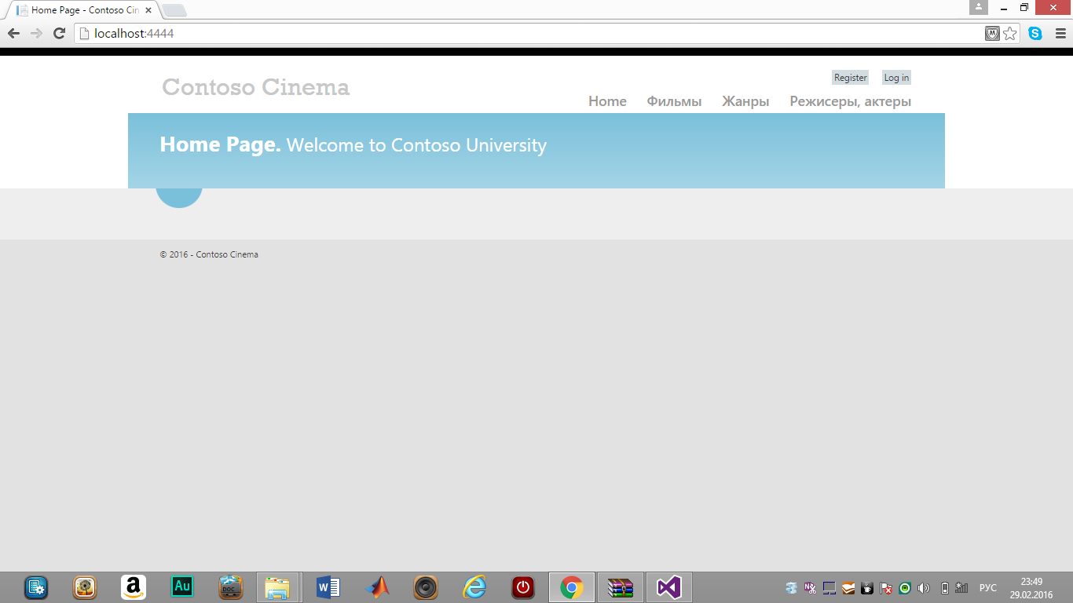

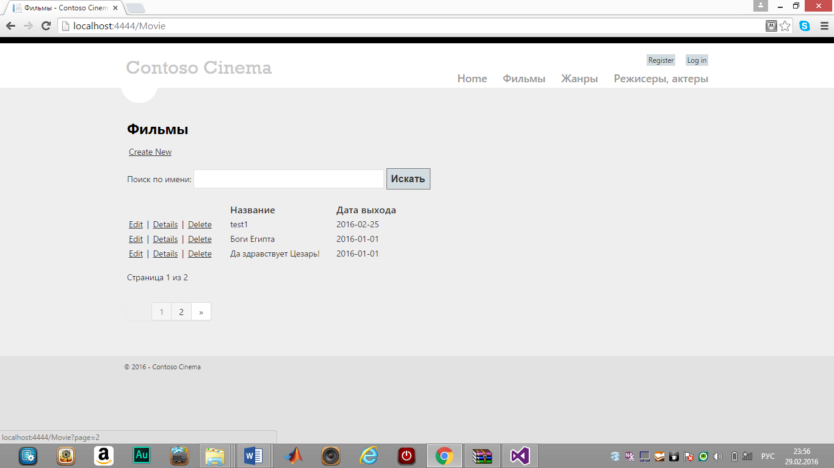

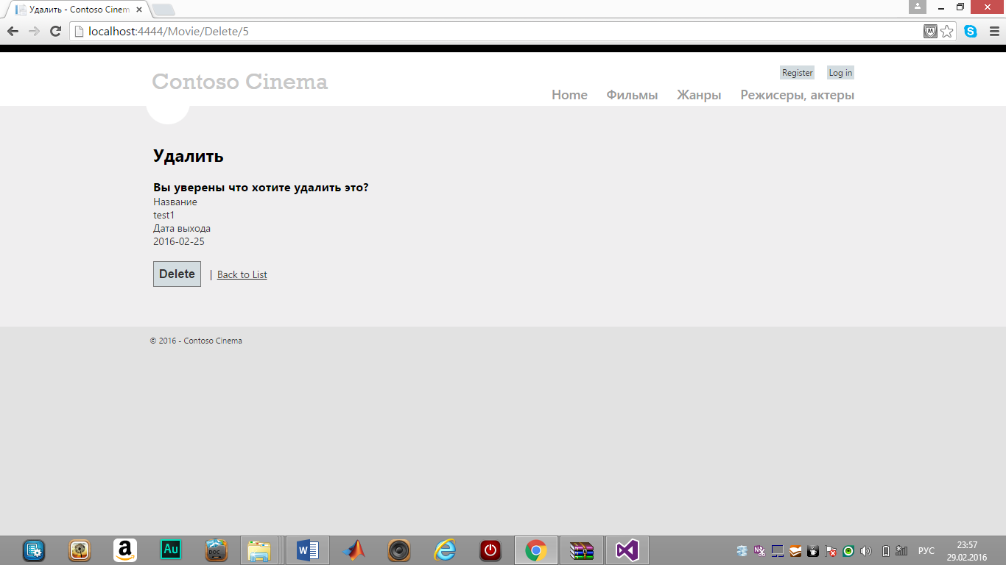

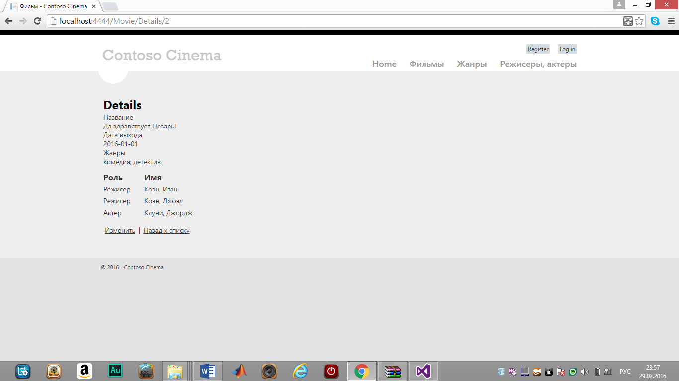

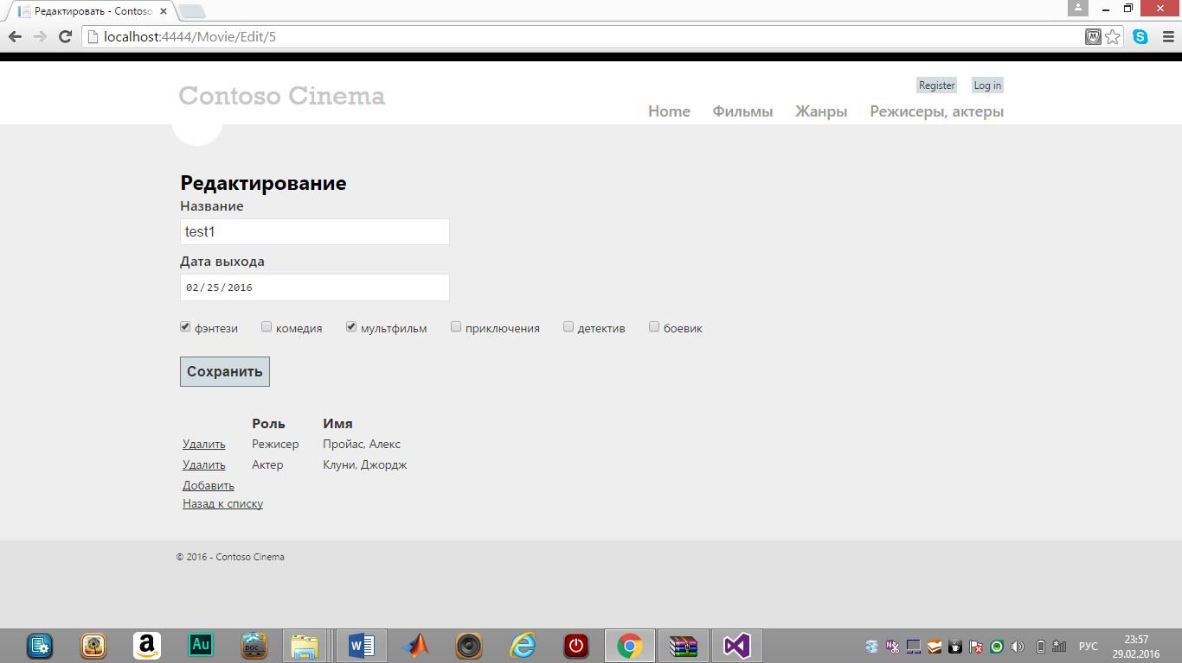

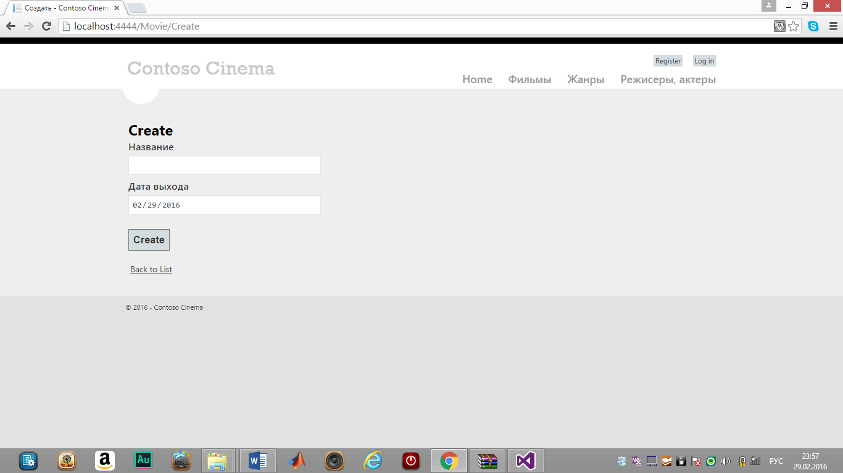

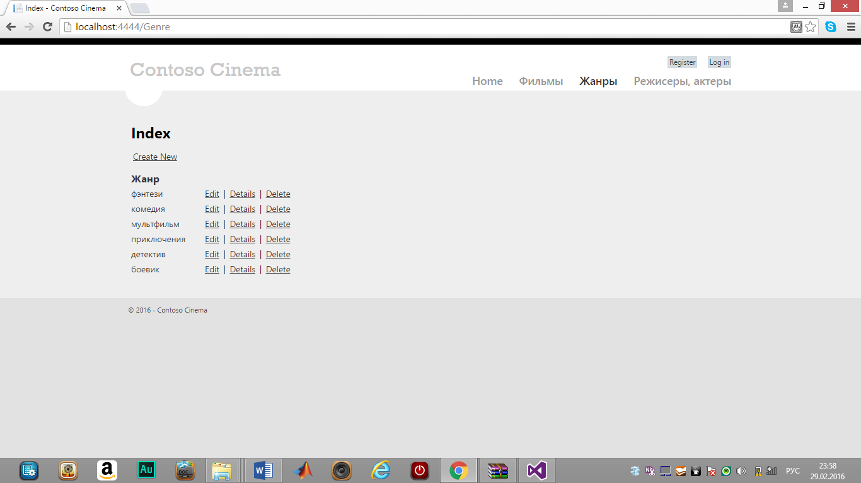

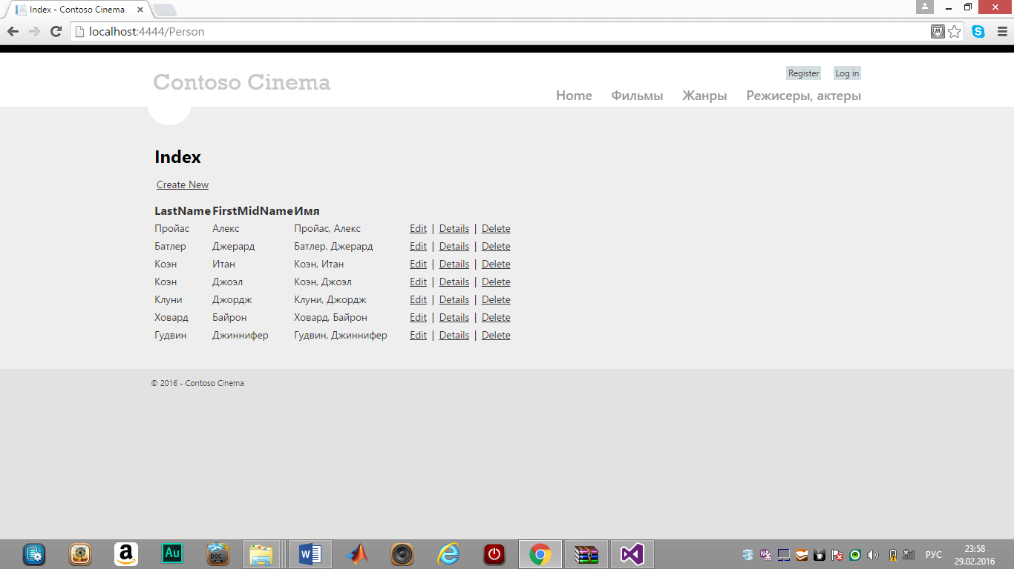

В итоге, были сделаны все окна интерфейса, относящиеся к моей дипломной работе. Следующими шагами будут взаимодействия с кодом Рамазана и написания наилучшего интерфейса.